UČNI NAČRT V SKLOPU JUTRANJEGA VARSTVA (od 23.3. do 27.3.2020)

V tem tednu se bomo predvsem posvetili svoji družini, samostojnosti naših otrok in materinskemu dnevu. Starši spodbujajte svoje otroke, da so pri določenih opravilih čim bolj samostojni če se le da, saj se le tako oni počutijo dobro in so ponosni sami nase ter imajo občutek, da prispevajo nekaj za svojo družino. Pomagajo naj pri hišnih opravilih, pri pripravi zajtrka in tako naprej. Ideje kaj lahko z otroci počnete zjutraj, da se sprostijo in potem lažje naprej učijo so naslednje:
- Ponedeljek:
Materinski dan: pogovorite se, zakaj je lepo da se mamam zahvalimo in se z njimi lepo pogovarjamo. Skupaj zapojte kakšno pesem in se nasmejte. Pripovedujte otrokom o svoji mami, tako da dobijo občutek kako je bilo včasih in kako je danes. Vzemite list papirja in narišite kaj lepega za materinski dan.
- Torek:
Izdelajmo mandale za materinski dan.
Primer mandale za starejše otroke, ki jo lahko s pomočjo lastne domišljije izdelajo sami: https://www.youtube.com/watch?v=5EByAnLd6uM
Primer mandale, kot pobarvanke, ki je primerna za mlajše otroke:

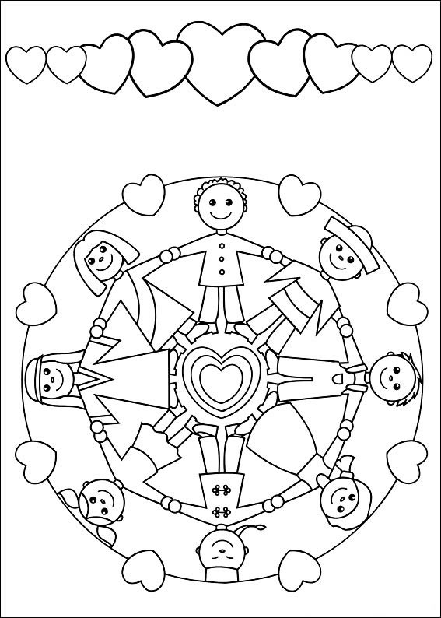
- Sreda:
To je dan za ustvarjanje zapestnice. Potrebuješ: trši papir, svinčnik, škarje, prejo iz volne. Najprej izrežeš iz papirja krog in zarežeš v krog, kot je prikazano na sliki. Vrvice odrežeš tako, da so vse enako dolgo in jim na eni strani narediš vozel in potem jih zatikaš na papir in jih medsebojno prepletaš dokler ne dobiš lepega vzorca.
- Četrtek:
Izpolni svoje družinsko drevo, ga pobarvaj ter ga na koncu prilepi na posebno mesto v svojem domu. Lahko ga popestriš tako, da zraven imen nalepiš še slike svojih družinskih članov.
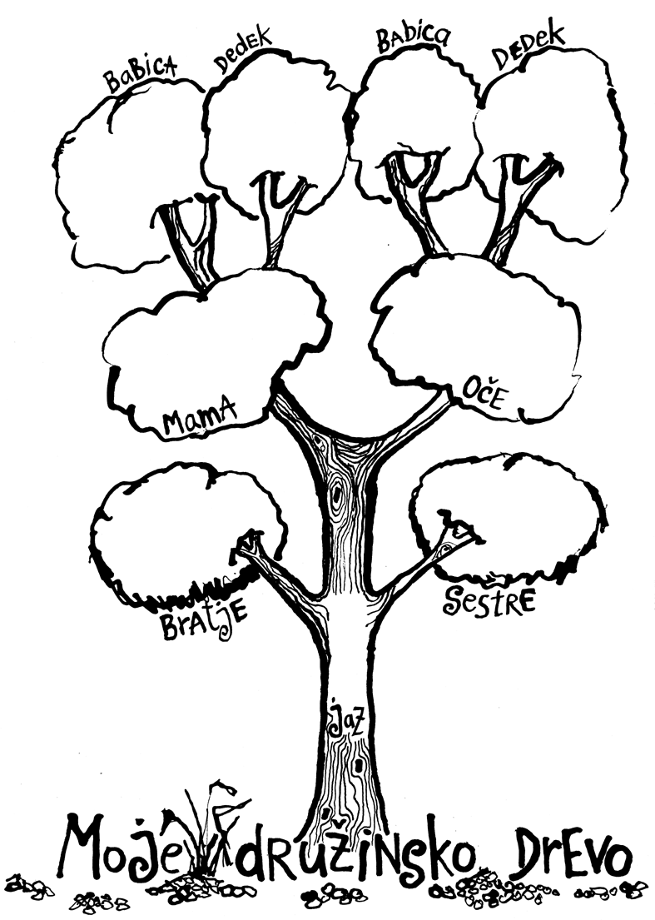

- Petek:
Pojdite na jutranji sprehod in si potem skupaj pripravite odličen zajtrk. V primeru slabega vremena odigrajte kakšno družabno igro s svojim otrokom (človek ne jezi se, spomin, kartanje, itd.).

